BÀI 9A: SỬ DỤNG PHẦN MỀM ĐỒ HOẠ TẠO SẢN PHẨM SỐ
I. Yêu cầu cần đạt
1. Kiến thức
- Sử dụng được phần mềm đồ hoạ để tạo sản phẩm số.
2. Năng lực
- HS biết tự tìm kiếm, chuẩn bị và lựa chọn tài liệu, phương tiện học tập trước giờ học, quá trình tự giác tham gia các và thực hiện các hoạt động học tập cá nhân trong giờ học ở trên lớp, …
- Khả năng phân công và phối hợp thực hiện nhiệm vụ học tập.
- HS đưa ra các phương án trả lời cho câu hỏi, bài tập xử lý tình huống, vận dụng kiến thức, kĩ năng của bài học để giải quyết vấn đề thường gặp.
- Nhận biết các thành phần của sản phẩm đồ hoạ đơn giản (hình khối, chữ,…).
- Tạo được các hình khối, chữ,… trong phần mềm đồ hoạ.
3. Phẩm chất
- Chăm chỉ, hợp tác, có tinh thần làm việc nhóm.
4. Tích hợp GD KNCDS
3.1.CB2a Ứng dụng công nghệ trong sáng tạo.
3.1.CB2b Chọn được cách thể hiện bản thân thông qua việc tạo ra các nội dung số đơn giản.
II. Đồ dùng dạy học:
Bài giảng điện tử
III. Các hoạt động dạy học chủ yếu
Hoạt động của GV |  | Hoạt động của H
1. Khởi động (3 – 4’)  - GV tổ chức hát bài: Em yêu trường em. |  | - Hát sôi nổi
- Kiểm tra bài cũ.  Các công cụ của phần mềm đồ họa là gì? |  | - Trả lời
2. Khám phá (27 -29’)
* Hoạt động 1: Xác định các thành phần của tấm thiệp (6 – 7’)
- GV yêu cầu HS đọc phần Hoạt động SGK tr.43 và thảo luận theo nhóm 2 HS để cùng nhau tìm hiểu Hoạt động: Trong tấm thiệp thường có những thành phần gì?
Quan sát các tấm thiệp trong Hình 55 và trả lời các câu hỏi sau:
1. Thiệp chúc mừng thường được tặng vào những dịp đặc biệt nào? | 1. Thiệp chúc mừng thường được tặng vào những dịp đặc biệt như sinh nhật, ngày Nhà giáo Việt Nam, ngày Quốc tế Phụ nữ, ngày Tết,…
2. Trong các tấm thiệp thường có những thành phần gì?  - Mời 2 – 3 nhóm trình bày kết quả thảo luận.  - Nhận xét. | 2. Trong các tấm thiệp thường có những thành phần như hình ảnh, văn bản,…  - Các HS khác lắng nghe, nêu ý kiến bổ sung (nếu có).  - Chú ý lắng nghe.
- Chốt lại kiến thức ở mục Hộp kiến thức và mời 1 HS đứng dậy đọc.  + Thiệp chúc mừng thường được tặng vào những dịp vui vẻ, thể hiện tình cảm của người tặng.  + Để tạo được thiệp chúc mừng phù hợp cần xác định chủ đề và những thành phần xuất hiện trong tấm thiệp. | - Đọc to và rõ ràng.  - Chú ý, lắng nghe và ghi nhớ.
- Nêu câu hỏi củng cố trang 44 SGK:  Em hãy ghép tên chủ đề với tấm thiệp phù hợp trong Hình 56:  1) Thiệp chúc mừng sinh nhật.  2) Thiệp chúc mừng ngày Nhà giáo Việt Nam.  3) Thiệp chúc mừng năm mới.  Hình 56. Thiệp chúc mừng | - Trả lời:  1 – b.  2 – a.  3 – c.
  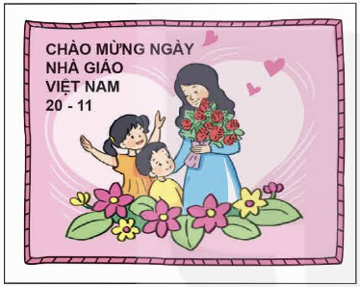  a) | 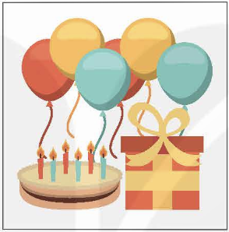  b) | 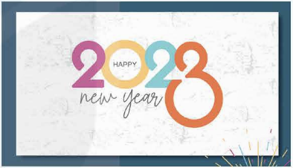  c)
- Mời 2 – 3 HS trả lời.  - Nhận xét. | - Các HS khác nhận xét.  - Chú ý lắng nghe.
* Hoạt động 2: Thực hành tạo thiệp chúc mừng sinh nhật (11 – 12’)
Nhiệm vụ: Tạo một tấm thiệp chúc mừng sinh nhật.
- Tổ chức hoạt động thực hành theo nhiệm vụ và hướng dẫn HS thực hành cá nhân theo các bước ở trang 44, 45 SGK. | - Thực hành theo các hướng dẫn và quan sát kết quả.
a) Xác định các hình ảnh trong tấm thiệp  b) Tạo khung cho tấm thiệp  + Bước 1: Chọn công cụ Rectangle , chọn màu vẽ, chọn ô màu tím nhạt, nháy chuột vào mũi tên bên dưới lệnh Size , chọn nét vẽ dày nhất, kéo thả chuột để tạo thành một hình chữ nhật có kích thước lớn làm khung cho tấm thiệp (Hình 57).  + Bước 2: Chọn ô màu đỏ, chọn nét vẽ dày thứ hai, kéo thả chuột trên trang vẽ để tạo một hình chữ nhật màu đỏ bảo quanh hình chữ nhật màu tím nhạt (Hình 58). |   Hình 57. Bước 1  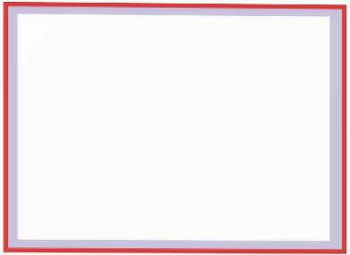  Hình 58. Bước 2
+ Bước 3: Sử dụng công cụ Heart  để vẽ bốn hình trái tim ở viền trên của khung (Hình 59).  + Lưu ý HS: Để thuận tiện cho việc sao chép, hình muốn sao chép phải vẽ ở vùng trống. | 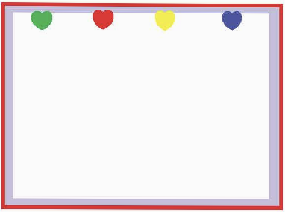  Hình 59. Bước 3
c) Tạo hình chùm bóng bay  + Thực hiện các bước tương tự Nhiệm vụ 2 và Nhiệm vụ 3 ở Bài 8a để tạo chùm bóng bay nhiều màu.  d) Tạo lời chúc mừng  + Chọn công cụ Text 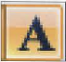, nháy chuột vào nền tấm thiệp và nhập dòng chữ CHÚC MỪNG SINH NHẬT. Các lệnh định dạng văn bản sẽ hiển thị trên hộp công cụ khi em nhập văn bản bằng công cụ Text.  + GV lưu ý HS: Khi nhập đoạn văn bản xong, em cần định dạng ngay cho đoạn văn bản đó. Kết quả nhận được tương tự như Hình 60. | 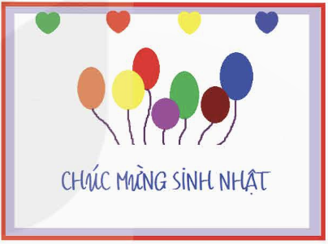  Hình 60. Tấm thiệp kết quả
e) Lưu tệp  + Lưu lại tệp với tên ThiepMungSinhNhat.  - Trong quá trình HS thực hành, GV quan sát, hỗ trợ, giải đáp các vướng mắc của HS.  - GV tổng hợp kết quả và tổ chức đánh giá. | - Báo cáo kết quả thực hành.  - Chú ý lắng nghe.
* Tích hợp GD KNCDS
- Sử dụng phần mềm đồ hoạ sáng tạo vẽ được các bức tranh đơn giản.
* Hoạt động 3: Luyện tập (5 – 6’)
- GV cho HS thực hành cá nhân và hoàn thành bài tập phần Luyện tập SGK tr.45:
Em hãy sử dụng các công cụ của phần mềm đồ hoạ để tạo tấm thiệp theo gợi ý ở Hình 61a.

Hình 61a
- Hướng dẫn HS quan sát Hình 61a và phân tích xem cần phải tạo các thành phần nào, cách tạo như thế nào cho nhanh và hiệu quả.  Có nhiều cách khác nhau để tạo ra được tấm thiệp kết quả. Tương tự, cũng có nhiều cách khác nhau để tạo nền cho tấm thiệp. Ví dụ:  + Cách 1: Dùng công cụ vẽ hình Rectangle để tạo lần lượt các hình chữ nhật với hai màu tím đậm và tím nhạt.  + Cách 2: Tạo một hình chữ nhật màu tím đậm có kích thước lớn bằng nền của tấm thiệp, sau đó tạo các hình chữ nhật màu tím nhạt có kích thước nhỏ hơn xen kẽ trên nền hình chữ nhật lớn. Sử dụng lệnh Copy để tạo được các hình chữ nhật có kích thước bằng nhau. | - Quan sát Hình 61a, lắng nghe GV hướng dẫn.  - Thực hành tạo tấm thiệp dưới sự hướng dẫn của GV.
- Trong quá trình HS thực hành, GV quan sát, hỗ trợ, giải đáp các vướng mắc của HS.  - Tổ chức đánh giá sản phẩm của HS. | - Báo cáo kết quả thực hành.  - Chú ý lắng nghe.
- Yêu cầu HS trả lời các câu hỏi trắc nghiệm:  Câu 1: Thiệp chúc mừng Giáng sinh thường có gì?  A. Phong bao lì xì.  B. Cây thông Noel.  C. Bánh chưng.  D. Những lời tri ân thầy cô giáo.  Câu 2: Tấm thiệp chúc mừng ngày Nhà giáo Việt Nam gồm những thông tin dạng nào?  A. Dạng hình ảnh.  B. Dạng chữ và dạng âm thanh.  C. Dạng hình ảnh và dạng chữ.  D. Dạng âm thanh và hình ảnh.  Câu 3: Phát biểu nào sau đây sai?  A. Thiệp chúc mừng ngày Quốc tế Phụ nữ thường có hình hoa.  B. Để tạo được thiệp chúc mừng phù hợp cần xác định chủ đề và những thành phần xuất hiện trong tấm thiệp.  C. Thiệp chúc mừng thường được tặng vào những dịp vui vẻ, thể hiện tình cảm của người tặng.  D. Thiệp chúc mừng năm mới thường có dòng chữ “Chúc mừng sinh nhật”.  Câu 4: Để tạo khung cho tấm thiệp, em cần sử dụng các lệnh trong nhóm lệnh nào?  A. Shapes.  B. Tools.  C. Image.  D. Clipboard.  Câu 5: Để điều chỉnh độ dày của đường viền khung tấm thiệp, em cần sử dụng lệnh nào?  A. Outline.  B. Size.  C. Resize.  D. Rotate.  Câu 6: Để chèn văn bản vào hình vẽ, em cần sử dụng công cụ nào?  A. .  B. .  C. .  D. . | - Trả lời:
  1 | 2 | 3 | 4 | 5 | 6
  B | C | D | A | B | D
* Hoạt động 4: Vận dụng (3 – 4’)
- GV cho HS thực hành cá nhân và hoàn thành bài tập phần Vận dụng SGK tr.45:
Em hãy sử dụng các công cụ của phần mềm đồ hoạ để thêm lời chúc và các ngôi sao vào tấm thiệp đã tạo ở phần Luyện tập theo gợi ý ở Hình 61b.
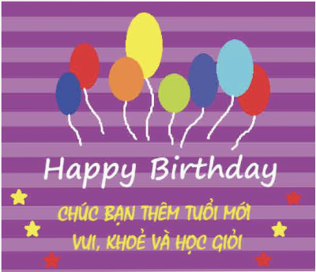
Hình 61b
- Hướng dẫn HS bổ sung thêm lời chúc và các ngôi sao vào tấm thiệp đã tạo được trong phần Luyện tập.  - Lưu ý HS cách chọn kích thước, màu sắc cho lời chúc mừng sao cho nổi bật trên nền của tấm thiệp.  - Trong quá trình HS thực hành, GV quan sát, hỗ trợ, giải đáp các vướng mắc của HS.  - Tổ chức đánh giá sản phẩm của HS. | - Lắng nghe và quan sát.  - Hoàn thiện bài và quan sát kết quả.  - Báo cáo kết quả thực hành.  - Chú ý lắng nghe.
* Tích hợp GD KNCDS
- Sử dụng phần mềm đồ hoạ đúng mục đích, vẽ được các bức tranh đơn giản.
3. Củng cố, dặn dò (2-3’)
- GV nhận xét, tóm tắt lại những nội dung chính của bài học.
- GV nhận xét, đánh giá sự tham gia của HS trong giờ học, khen ngợi những HS tích cực; nhắc nhở, động viên những HS còn chưa tích cực, nhút nhát.
+ Ôn lại các kiến thức đã học.

